Kleiner Kurs: Umgang mit Windows 10
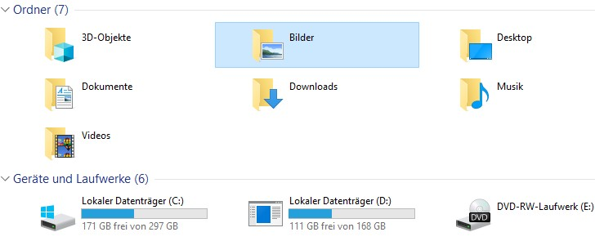
Zuerst schauen wir uns einmal die Laufwerks-Buchstaben in dem Windows-10-Computer an: Bitte auf das Symbol „Dieser PC“ auf dem Desktop doppelt klicken, um sich einen Einblick auf die Speichermedien zu verschaffen. C:, D: usw. Die Buchstaben heißen Laufwerks-Buchstaben, weil sie alle Laufwerke sind (außer vielleicht USB-Sticks). Diese beginnen mit C: (C und Doppelpunkt). C: ist der erste und wichtigste Teil der Festplatte. Meistens gibt es noch D: als zweiten Festplatten-Teil. Das kommt aber natürlich darauf an, ob jemand diesen Teil D: eingerichtet hat. Auf den meisten Computern erscheint der USB-Stick als Buchstabe E:, F: oder G:.
Nun kann man die Ordnerstruktur (oder, wie man auch sagt, die Ordnerhierarchie) ansehen. Diese Ordnerstruktur beginnt sichtbar zu werden, wenn man den „Datei-Explorer“ öffnet. (Was ist nun eigentlich der Datei-Explorer? Wenn Du auf das Symbol „Dieser PC“ klickst, siehst Du es; das ist schon der Datei-Explorer.)
Du klickst doppelt auf „Dieser PC“; klickst doppelt auf C:; klickst doppelt auf „Benutzer“; klickst doppelt auf den Ordner, der dich zu deinen eigenen Dokumenten bringt. Dieser Ordner heißt ganz verschieden! Dann klickst Du doppelt auf „Desktop“ oder auf „Dokumente“. Nun schau Dir bitte die Symbole bzw. die Dateien an! Das dient dazu, dass Du siehst, dass sich viele Inhalte in solchen Ordnern befinden.
So hast Du schon die Ordner-Hierarchie gesehen.
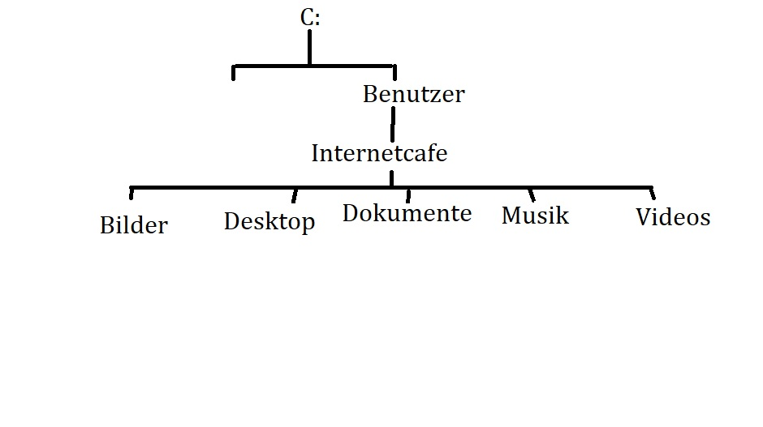Was macht man nun mit dem „Datei-Explorer“?
Man kann mit ihm wunderbar verschieben und kopieren. Wie kann man denn kopieren bzw. verschieben?
Man klickt doppelt auf „Dieser PC“, klickt doppelt auf den gewünschten Ordner. Und man sollte noch einmal auf „Dieser PC“ klicken, und wieder auf den gewünschten Ordner auf demselben Festplatten-Bereich! Dann solltest Du die Fenster anordnen (ein bisschen üben!) und daraufhin eine oder mehrere Dateien verschieben. So verschiebst Du zunächst, weil es derselbe Festplatten-Bereich ist, wo dies geschieht.
Das Kopieren von Dateien ist auch ganz leicht:
Windows 10 verschiebt immer dann, wenn es um denselben Festplatten-Teil geht. Das Betriebssystem Windows 10 kopiert aber, wenn verschiedene Laufwerks-Buchstaben zur Anwendung kommen. Also: Wenn Du beabsichtigst, eine Datei von C: auf USB-Stick zu verschieben, dann kopierst Du zunächst einmal, weil der USB-Stick einen von C: verschiedenen Laufwerksbuchstaben hat.

